「進化生物学入門」レポート課題

クジラと陸生ほ乳類の系統関係
- クジラはカバに近縁だった -

このページで使っているWordの機能
・図形の貼り付け（行内）
・フォントサイズの変更
・中央揃え（センタリング）
・ルーラーによる位置揃え
（スペースによる位置揃えは避ける）

学籍番号：12S0000
氏 名：梶田 忠
提出日： 2012年6月1日

摘要
これまで海棲のほ乳類であるクジラの系統的位置は、十分には分かっていなかった。化石証拠から偶蹄類に近いという意見が出されていたが、塩基配列を用いた分子系統解析では、用いるサンプルや遺伝子、解析方法で異なる系統関係が示唆されていた。ところが、近年、系統解析にSINEやLINEなどのレトロポゾンが利用されるように、クジラは偶蹄類と単系統群であり、さらに、カバに近縁であることが示された。最近ではこの系統関係を示唆する化石データも得られている。このレポートでは、文献情報とウェブサーチの結果を基に、「クジラがカバに近縁である」という興味深い事実が、どのようにして明らかになってきたのかを報告する。

はじめに
このページで登場したWordの機能
・見出しのスタイル設定
・段落のスタイル設定（最初の行で１字下げ）
・ページ番号（フッタ）指定
（）
第６回のレポート課題、「最近の研究で新に分かった生物の系統関係について調べた結果をレポートにまとめなさい」について、私はこれまで問題になっていたクジラの系統関係が、新たな手法を用いて明らかにされたことについて調べたので、ここに報告する。
........
.......

本論
陸生の哺乳類を祖先として、クジラがどのように出現し、また、どのようにして完全な水生に変化していったのかは、多くの生物学者の興味を惹きつけてきた問題であった（Gingerich ら 1990, Thewissen and Hussain 1993, 等）。近年の形態学的（Gingerich ら1990）、古生物学的（Prothero ら 1998）、分子系統学的データ（Gatesy 1997）からは、クジラが偶蹄類に近いという意見が提出されていたが、決定的な証拠とは言えなかった。例えば、..... は異なる意見を提出している
このページ登場したWordの機能
・画像の貼り付け（レイアウト・前面）
・テキストボックスによるキャプション
・グループ化
この問題に対して、Nikaidoら （1999）は、LINEを用いた解析を行い......。
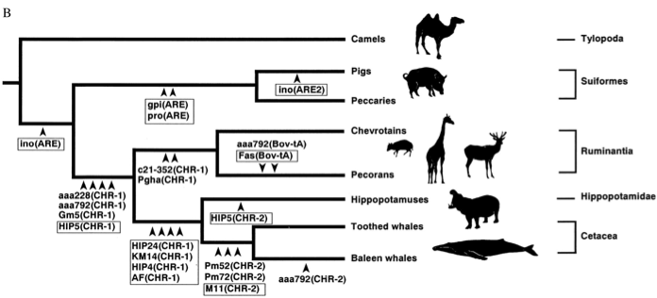
図1. SINEとLINEによって推定された、クジラと偶蹄目の系統関係。(Nikaido et al,1999, PNAS）

結論
......
......
....
以上のように、「クジラがカバに近縁である」という興味深い事実が、分子データから示され、さらには、それをサポートするような形態学的、古生物学的、生理学的データが、続々と報告されている。
このページ登場したWordの機能
・段落設定（１行目ぶら下げ）
・フォント（斜体）

引用文献
Gingerich P D, Smith B H, Simons E L. (1990) Science 249:154–157.
Thewissen J G M, Hussain S T. (1993) Nature 361:444–445,
Prothero D R, Manning E M, Fischer M, Benton M J. (1988) in The Phylogeny and Classification of the Tetrapods, ed Benton M J (Clarendon, Oxford), 2, pp 201–234.
Gatesy J, Hayashi C, Cronin M A, Arctander P. (1996) Mol Biol Evol 13:954–963, pmid:8752004.
Nikaido,M, Alejandro P R and Okada, N. (1999) PNAS 96:18 10261-10266.

